INDIQUEZ VOS COORDONNEES
Date de la demande : …………………
Nom société : …………………………………………………………………………………………………………
Mme ¨, Melle ¨, M. ¨ …………………………………………………………………………………………
Téléphone : ……………….…………….. Télécopie : ……………………………………………….
Mail : ……………………………………… Numéro de compte : ………………………………

PRECISEZ LES BESOINS DE VOTRE INSTALLATION
1/ Quelle est la nature de la source ?
¨ Sur bâche en aspiration  Hauteur en mètre….. | ¨ Sur bâche en charge  Hauteur en mètre…..
¨ Sur réseau sous pression ………………………..préciser la pression……………………bar
2/ Quelle est l’application
- Nombre de logements : …………………………………………………………………………………
- type de logement :
¨ F1: 1 évier, 1WC, 1 lavabo, 1 bac à douche, 1 lave linge | ¨ F2 / F3: 1 évier, 1WC, 1 lavabo, 1 Baignoire, 1 lave linge, 1 lave vaisselle | ¨ F4 / F5: 1 évier, 2WC, 2 lavabo, 1 Baignoire, 1 douche, 1 lave linge, 1 lave vaisselle
- Hauteur maxi du bâtiment : ……………………………………………………mètres

3/ Quelles sont les caractéristiques de l’installation
¨ une création |  | ¨ une rénovation
¨ Hauteur manométrique : ………mCE |  |  | ¨ débit de l’installation………………m3/h
 |  |  | ¨ débit par pompe ……………………m3/h
¨ Température du liquide pompé………°C
Tension du réseau électrique et fréquence:
¨ 1~230V-50Hz | ¨ 3~230V400V-50Hz |  | ¨ 3~400V-692V-50Hz

4/ Quelle Type de groupe
¨ groupe à vitesse fixe | ¨ groupe à vitesse variable
 | 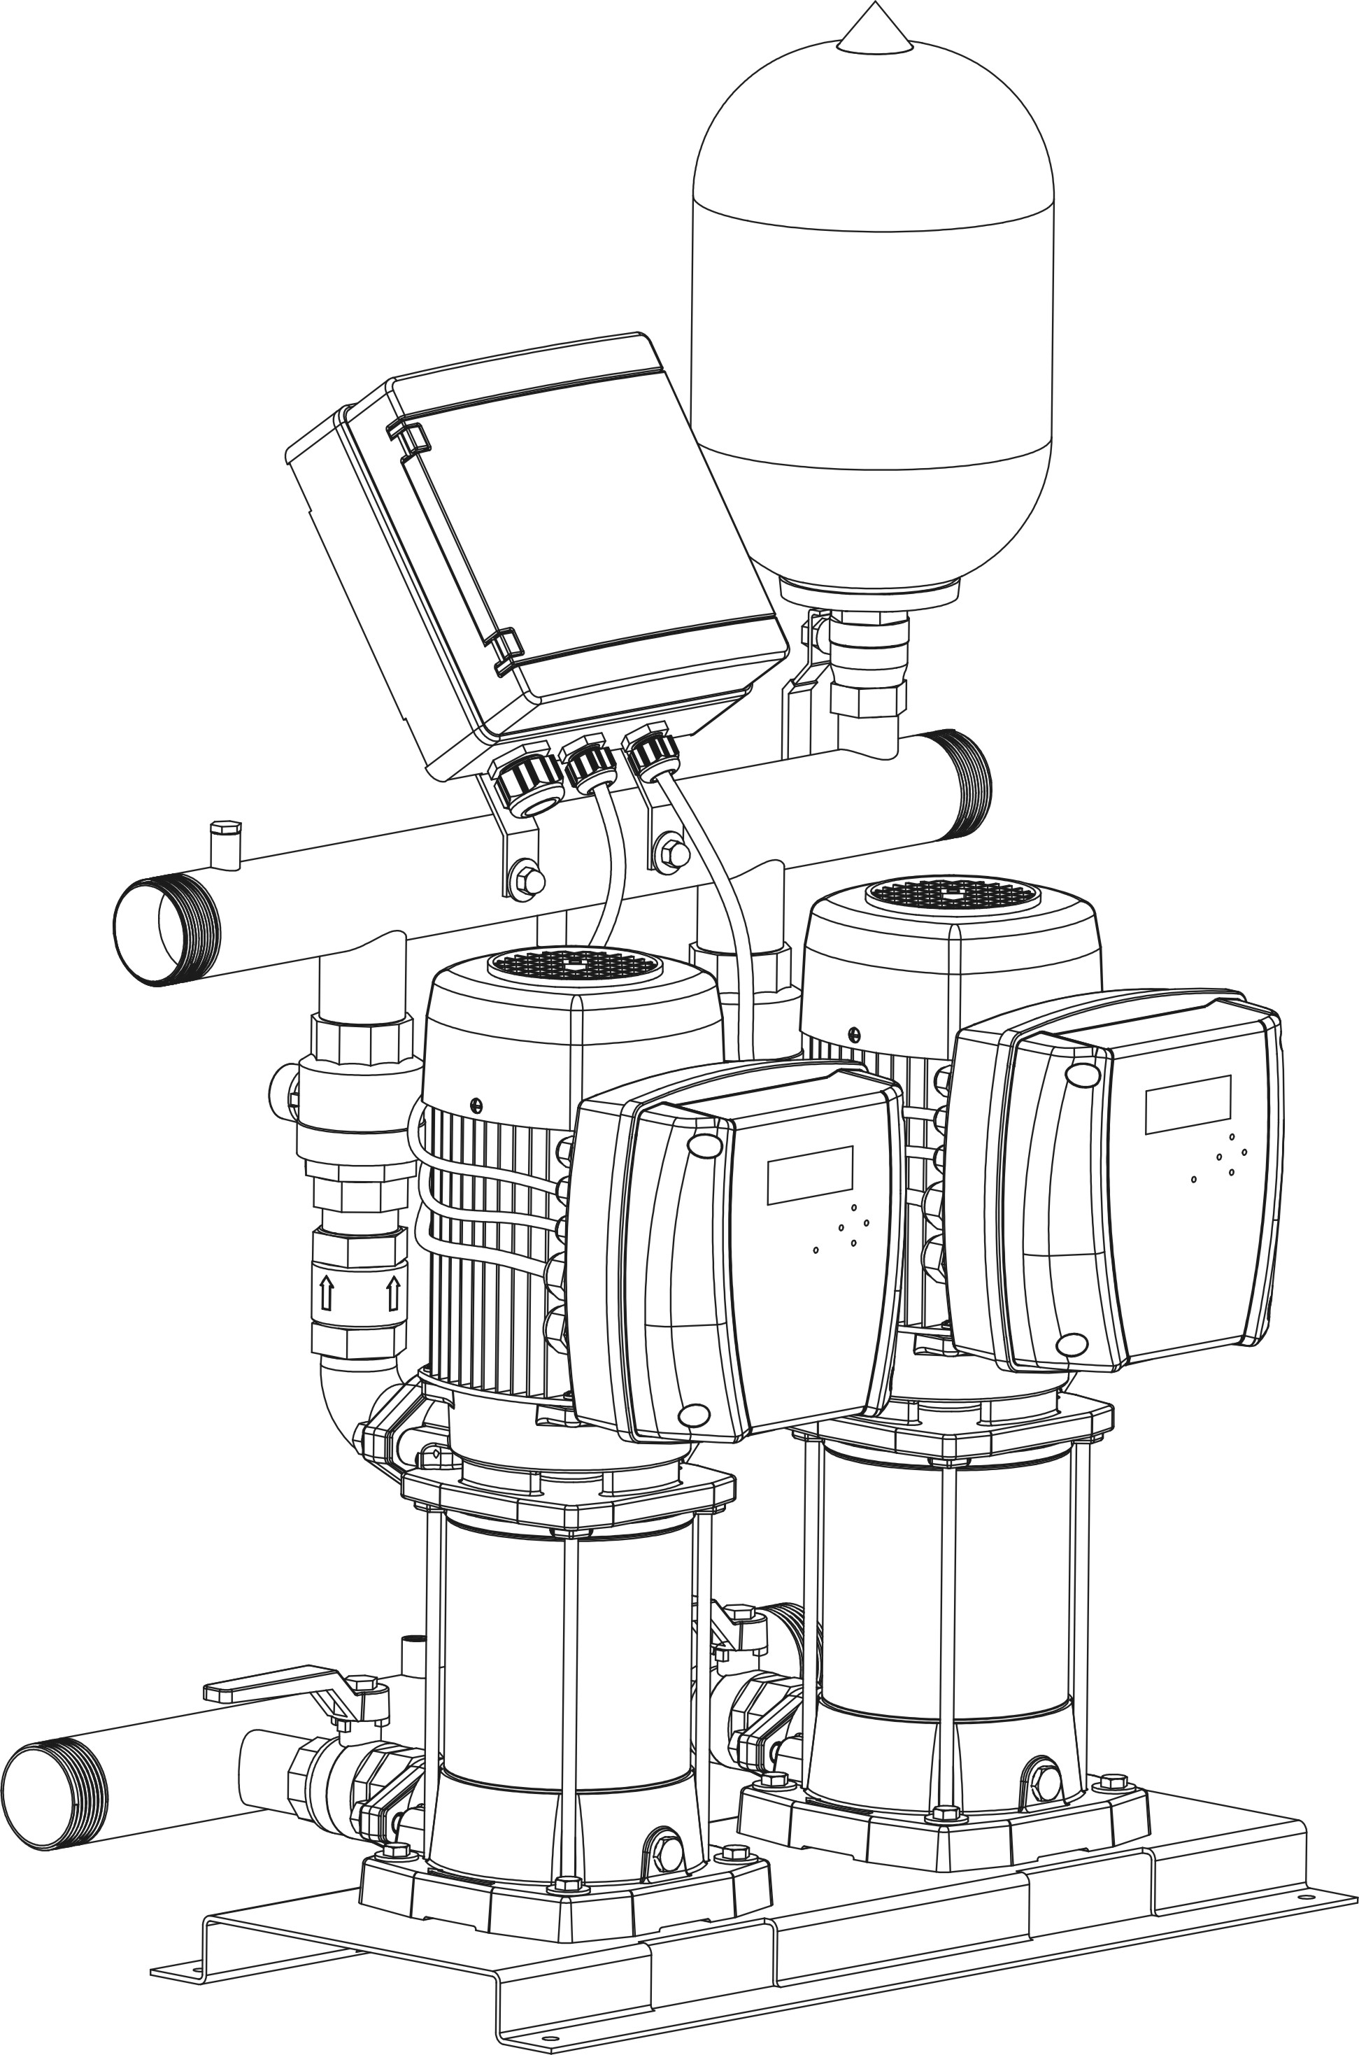
¨ nombre de pompe : ………………………… | ¨ nombre de pompe : ………………………
¨ En fonctionnement : ………………………  ¨ En secours: …………………………………… | ¨ En fonctionnement : ………………………  ¨ En secours : ……………………………………

5/ Informations complémentaires : ………………………………………………………………………………………………………………………………………………………………………………………………………………………………………………………………………………………………………………………………………………………………………………………………………………

RENVOYEZ CES INFORMATIONS PAR FAX ou par MAIL
Merci pour vos précisions, votre demande sera traitée en priorité.

